Участие МАОУ «НОШ №39» в физкультурно-оздоровительных и спортивно – массовых мероприятиях разного уровня в 2022-2023 учебном году. Ссылки на мероприятия в сообществе МАОУ "Начальная общеобразовательная школа № 39" https://vk.com/school39che

Ответственные: Конькина М.В. (учитель физической культуры), Кулепетова Н.Л. (учитель физической культуры), Румянцева Д.Д. (учитель физической культуры)

Уровень | Название мероприятия | Сроки проведения и ссылка
1.Муниципальный | 1.Всероссийский «День бега Кросс Наций» | Сентябрь, 2022  https://vk.com/wall-138045405_2870
 | 2.Физкультурно-оздоровительный праздник (ФОП) «Осенние Забавы» для учащихся ОУ города Череповца в рамках проекта «Спорт для всех» | Сентябрь, 2022  https://vk.com/wall-138045405_2854
 | 3.Спартакиада 4 классов «Спорт против наркотиков», кросс «Золотая осень» | Октябрь, 2022  https://vk.com/wall-138045405_3082
 | 4.Спартакиада 4 классов «Фестиваль ВФСК ГТО» | Ноябрь-декабрь, 2022
 | 5.Первенство города Череповца по лыжным гонкам среди учащихся начальных классов | Март, 2023  https://vk.com/wall-138045405_3975
 | 6. Соревнования по лыжным гонкам «Семейный лыжный праздник «Я/МЫЗАСПОРТ»» | Февраль, 2023  https://vk.com/wall-138045405_3874
 | 7.Городской турнир по пионерболу «Олимпийские звездочки» 1-4 классы | Март, апрель 2023  https://vk.com/wall-138045405_4011
 | 8.Муниципальный этап Всероссийских спортивных соревнований школьников «Президентские состязания» среди 3-4 классов | Март, 2023  https://vk.com/wall-138045405_4045
 | 9.Всероссийские соревнования по лыжным гонкам «Лыжня России 2023» | Февраль, 2023  https://vk.com/wall-138045405_3750
 | 10.Открытые Всероссийские массовые соревнования по конькобежному спорту "Лёд надежды нашей" на призы Олимпийского чемпиона С. Р. Фокичева. | Февраль, 2023  https://vk.com/wall-138045405_3702
 | 11. Всемирный День Здоровья – ФОП «С физкультурой дружить – сильным и здоровым быть!» | Апрель, 2023  https://vk.com/wall-138045405_4113  https://vk.com/wall-138045405_4204
 | 12. Городские соревнования по шахматам среди образовательных учреждений города «Веселый слон». | Апрель, 2023
2.Региональный | 1.Прохождение тестирования в рамках Всероссийского физкультурно-спортивного комплекса  «Готов к труду и обороне» (ГТО) в г. Череповец | Сентябрь-декабрь 2022  https://vk.com/wall-138045405_2908  Январь-май 2023  https://vk.com/wall-138045405_3674
 | 2.Областной конкурс научно-исследовательских проектов в области физкультуры, спорта и ЗОЖ «Шаг к здоровью»  Тема конкурса «Движение – это жизнь, отдых и здоровье»  Информационно-исследовательский проект  «Тест на гибкость не проблема!» | 1 февраля – 31 мая 2023  https://vk.com/wall-138045405_4245
3. Школьный | 1.Всероссийский проект «Мини-футбол в школу», 4 классы, мальчики | Сентябрь-октябрь 2022  https://vk.com/wall-138045405_2997  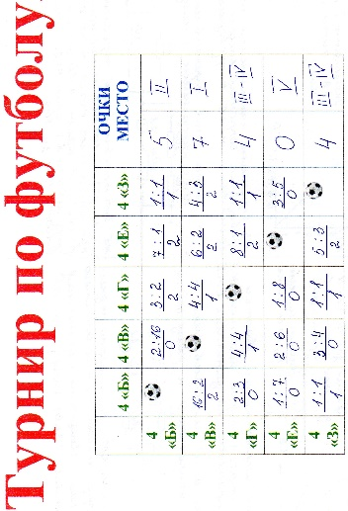
 | 2. Школьный турнир по пионерболу, 4 классы, девочки | Ноябрь-декабрь, 2022  https://vk.com/wall-138045405_3428  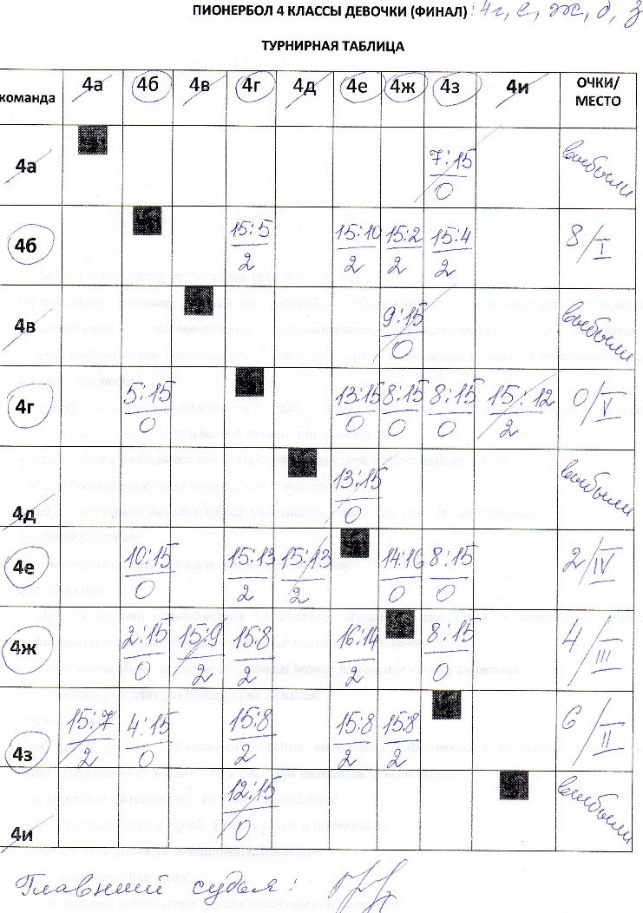
 | 3. Всероссийский проект «Президентские состязания» школьный этап: «Малое многоборье по легкой атлетике в 1-4 классах». | Сентябрь-ноябрь 2022  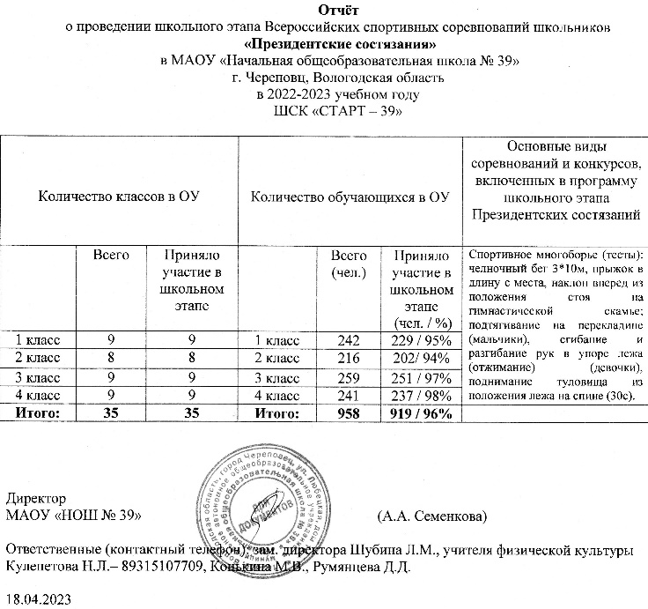
 | 4. Школьный фестиваль ГТО «Классная команда ГТО» для 3 классов | Декабрь 2022  https://vk.com/wall-138045405_3464
 | 5. Школьный лыжный кросс для учащихся 3-4 классов | Февраль 2023  https://vk.com/wall-138045405_3821
 | 6. ФОП «Мы помним эти имена», посвященный Дню Победы 2-3 классы. | Май, 2023  https://vk.com/wall-138045405_4321
 | 7. День здоровья | Апрель, 2023  https://vk.com/wall-138045405_4182
 | 8. Игра "Funny PE. Забавная физкультура" | Май, 2023  https://vk.com/wall-138045405_4410
 | 9. ФОП для 1 «И» класса «Новогодний квест» | Декабрь, 2023  https://vk.com/wall-138045405_3471

